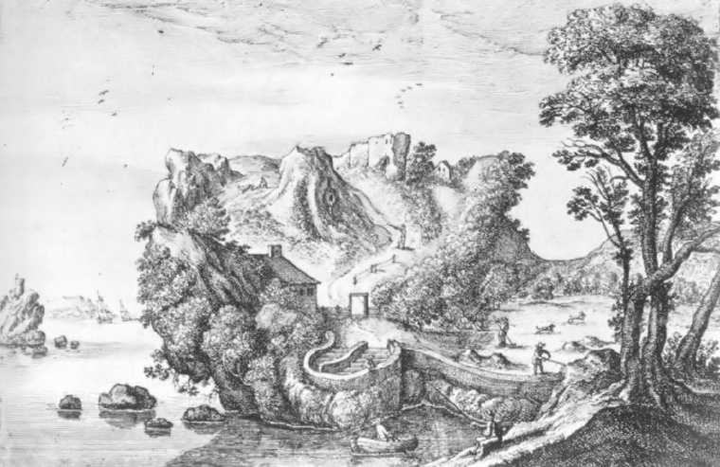

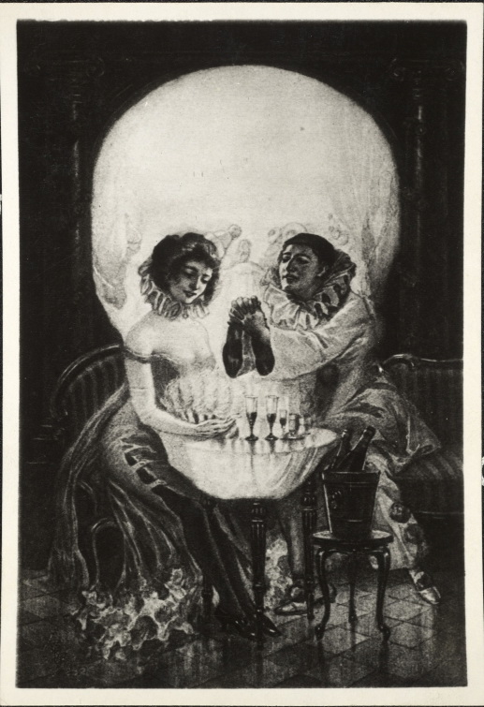
http://www.bildarchivaustria.at/Pages/ImageDetail.aspx?p_iBildID=9324119

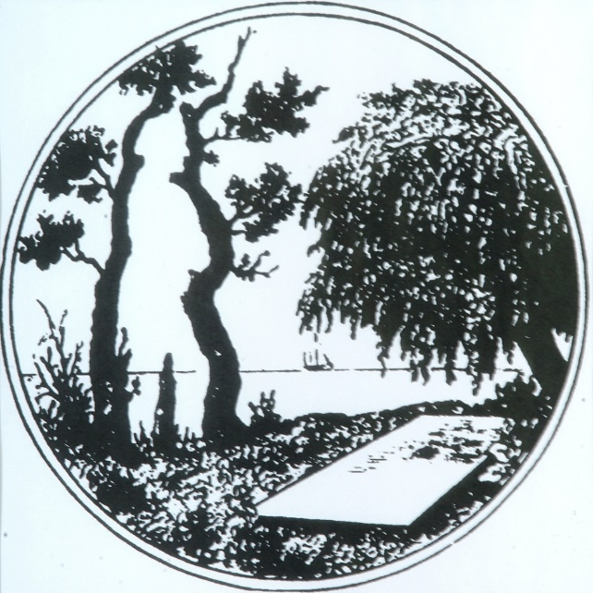

Über die Vexierbilder soll den Schülerinnen und Schülern die versteckte Wirklichkeit hinter der Wirklichkeit veranschaulicht werden.
Hierzu werden ihnen verschiedene (oder einzelne) Vexierbilder vorgelegt mit dem Auftrag, das Sichtbare zu beschreiben. Dabei wird deutlich, dass es mehr als eine Wirklichkeit gibt.
Im Anschluss muss thematisiert werden, ob es mehr als eine Wirklichkeit gibt. Dabei ist festzuhalten, dass die Entscheidung über Realität und Traum nicht immer klar abzugrenzen ist.
In einem weiteren Schritt beschäftigen sich die Schülerinnen und Schüler mit einem Auszug aus Novalis´ „Hyazinth und Rosenblüthchen“. Auch hier sollen sie sich mit der Frage der Realität auseinandersetzen, indem sie innerhalb der Textstelle den Übergang von Traum zu Realität kennzeichnen und die entsprechenden Schlüsselwörter markieren.

Lösungsvorschlag:
Wunderlich führte ihn der Traum durch unendliche Gemächer voll seltsamer Sachen auf lauter reizenden Klängen und in abwechselnden Akkorden. Es dünkte ihm alles so bekannt und doch in niegesehener Herrlichkeit, da schwand auch der letzte irdische Anflug, wie in der Luft verzehrt, und er stand vor der himmlischen Jungfrau, da hob er den leichten, glänzenden Schleier, und Rosenblütchen sank in seine Arme. Eine ferne Musik umgab die Geheimnisse des liebenden Wiedersehns, die Ergießungen der Sehnsucht, und schloß alles Fremde von diesem entzückenden Orte aus.
REALITÄT
TRAUM
Hyazinth lebte nachher noch lange mit Rosenblütchen unter seinen frohen Eltern und Gespielen, und unzählige Enkel dankten der alten wunderlichen Frau für ihren Rat und ihr Feuer; denn damals bekamen die Menschen so viel Kinder, als sie wollten.
Novalis: Hyazinth und Rosenblüthchen

